(24 – 30 Мая 2021)
Индекс
Главное 2
❖ Признают на Кубе роль солидарности перед лицом глобальных проблем 2
❖ Глава МИД о гуманистическом призвании кубинского медицинского сотрудничества 3
❖ Куба укрепляет увеличение экспорта 4
❖ Кубинские вузы планируют в сентябре возобновить очные курсы 5
❖ Президент Кубы получил степень доктора технических наук 6
Новости о коронавирусе 6
❖ Новые эпидемиологические меры на Кубе для национальных путешественников 6
❖ В центральной части Кубы вводится вторая доза вакцины-кандидата 8
❖ Вакцины-кандидаты Кубы являются надеждой 9
❖ Куба и Аргентина обменялись мнениями о кандидатах вакцин против КОВИД 19 11
Международные отношения 11
❖ Куба подтверждает солидарность с народами Африки 11
❖ Куба участвует во всемирной встрече по здоровью 12
❖ Венгрия и Куба обменялись мнениями об участии женщин 13
❖ Куба осуждает враждебность США и односторонний список 14
❖ Посол Кубы в ООН выступил против односторонних списков 15
❖ Куба отвергает санкции и дестабилизирующие действия против Беларуси 16
❖ Куба поздравляет президента Сирии с переизбранием 17
Экономическая и торговая блокада США против Кубы 18
❖ Интеллектуалы и активисты выступают в Париже против блокады Кубы 18
❖ Международные караваны солидарности с Кубой 19
❖ Неизменная политика и санкции США против Кубы 20
❖ Международная конфедерация призывает США отменить блокаду Кубы 21
❖ Миллионные потери в системе связи из-за блокады США 22
❖ Кубинские парламентарии проведут встречу против северной блокады 23
Двусторонние отношения 24
❖ Аэрофлот начинает полеты на кубинский курорт 24

Главное

Признают на Кубе роль солидарности перед лицом глобальных проблем
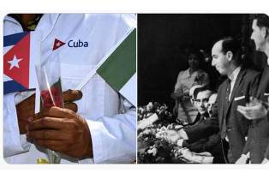
Гавана, 24 мая. Президент Кубы Мигель Диас-Канель подчеркнул важность солидарности и сотрудничества для преодоления таких проблем, как пандемия КОВИД-19.
В своем официальном аккаунте в Твиттере президент обозначил "гуманистическое значение" этой поддержки для народов и вспомнил исторического лидера революции Фиделя Кастро, который проложил путь для международного сотрудничества острова в этом секторе, отправив первые бригады в Алжир 23 мая 1963 года.
"Жизнь показывает, что если нет солидарности и сотрудничеств, если нет государственной политики, ориентированной, в первую очередь, на людей, очень сложно преодолеть такие сложные проблемы, как пандемия", - написал глава государства.
Диас-Канель признал членов контингента врачей Генри Рива, специализирующихся на чрезвычайных ситуациях и серьезных эпидемиях, которые, в 57 группах, поддержали 40 стран и территорий в борьбе с чрезвычайной ситуацией здравоохранении.
Согласно веб-сайту Министерства здравоохранения Кубы, эти 58 лет сотрудничества отмечены принципами добровольности, гуманизма и "обмена тем, что у нас есть".
Более 400 тысяч кубинских специалистов, работая в 164 странах, предоставили свои услуги более 2,46 миллионам человек.
Врачи за почти шесть десятилетий работы провели более 14 миллионов 500 тысяч операций, приняли 4 миллиона 570 тысяч родов и спасли 8 миллионов 700 тысяч жизней.
В настоящее время 28 705 работников отрасли работают в 63 государствах, особенно в Венесуэле, где работает более 20 000 коллаборационистов. (Пренса Латина)

Глава МИД о гуманистическом призвании кубинского медицинского сотрудничества
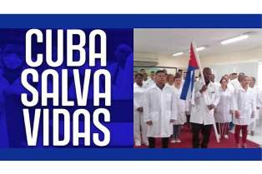
Гавана, 24 мая. Министр иностранных дел Кубы Бруно Родригес подчеркнул гуманистическое призвание специалистов здравоохранения своей страны, отмечая 58-ю годовщину начала медицинского сотрудничества острова.
В Твиттере министр иностранных дел напомнил, как перед лицом пандемии КОВИД-19 бригады контингента врачей, специализирующихся на чрезвычайных ситуациях и серьезных эпидемиях Генри Рива удалось спасти тысячи жизней в 40 странах.
"Кубинское сотрудничество усилило солидарность и интернационализм революции за 58 лет", - написал он, добавив: "Наши врачи демонстрируют гуманистическое призвание самого большого острова Антильских островов".
Хотя поддержка в секторе в других широтах началась в 1960 году, когда группа отправилась в Чили, чтобы помочь жертвам землетрясения в южном городе Вальдивия, только в 1963 году Гавана послала постоянных специалистов.
В этом смысле первая медицинская миссия была сосредоточена в Алжире 23 мая 1963 года.
По данным Министерства здравоохранения, за почти шесть десятилетий 420 000 кубинских специалистов, работающих в 150 странах, предоставили свои услуги 1 988 миллионам человек, что составляет почти треть населения мира.
За этот период работники отрасли провели более 14 миллионов 500 тысяч хирургических операций, приняли 4 миллиона 470 тысяч родов и спасли 8 миллионов 700 тысяч жизней. (Пренса Латина)

Куба укрепляет увеличение экспорта
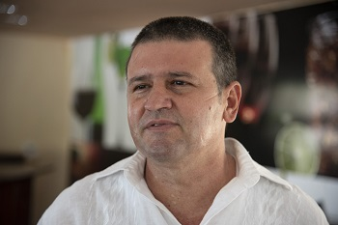
Гавана, 25 мая. Первый вице-президент Группы сельскохозяйственного бизнеса Уилвер Брингас сказал агентству "Пренса Латина", что вместе с Торговой палатой Кубы разработали стратегии по увеличению экспорта и выходу на новые рынки.
Пояснил, что их дизайн был тесно связан с основными проектами каждой из компаний, входящих в группу, что позволило выполнить план зарубежных продаж в первые месяцы года.
Добавил, что в этом контексте создали пять экспортных полюсов в разных регионах страны, чтобы повысить уровень подготовки производителей к поиску новых продуктов и рынков.
Это означает, что правительство недавно одобрило 63 меры для стимулирования национальной сельскохозяйственной программы, что позволит более 1 300 кооперативам (частный сектор), входящим в группу, также увеличить экспорт.
"Для этого они будут связаны с компаниями-экспортерами, чтобы производители смогли изыскивать необходимое финансирование для развития производства, повышать урожайность и давать им большую добавленную стоимость, что в конечном итоге станет большим количеством продуктов питания для города", сказал он.
Брингас указал, что в группе основной экспортируемый товар - древесный уголь, который получил дополнительную ценность за счет продажи его в небольших форматах непосредственно на основные рынки.
К этому добавляются гаванский чили, свежие фрукты, продукты, произведенные в таких отраслях, как пюре из манго и концентраты апельсина и грейпфрута, лаймы и авокадо, предназначенные в основном для Европы и Канады.
Подчеркнул, что основная задача заключается в том, чтобы через иностранную валюту, полученную в результате экспортной деятельности, закупить необходимые ресурсы и технологии, что позволит увеличить и диверсифицировать продажи на международных рынках и прокормить население. (Пренса Латина)

Кубинские вузы планируют в сентябре возобновить очные курсы
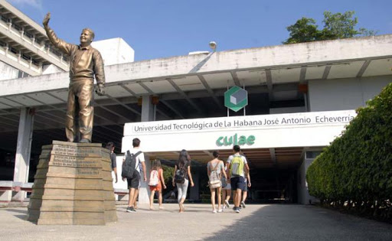
Гавана, 26 мая. Кубинские вузы планируют возобновить очную деятельность в сентября этого года после перерыва, вызванного КОВИД-19, сообщил министр высшего образования страны Хосе Рамон Саборидо.
После анализа со специалистами общественного здравоохранения власти определили возвращение в классы в этот день, когда ожидается лучший сценарий, сказал он на пресс-конференции.
Саборидо напомнил, что вследствие пандемии Министерство высшего образования (MES) с марта 2020 года активизировало дистанционное обучение. «Однако мы защищаем постоянное существование регулярных дневных курсов для студентов», - подчеркнул он.
С этой целью в министерстве были подготовлены различные модели для начинающих высшее образование, для студентов, продолжающих обучение со второго года обучения, а также для процесса поступления в вузы.
Что касается первых двух схем, MES теперь разрабатывает мероприятия, которые связывают учащихся с мероприятиями, имеющими социальное воздействие, или с предметами, которые потенциально могут развиваться на расстоянии.
Также учитывается период летних каникул, запланированных с июля по август. Предстоящий учебный год в карибской стране начнется в марте 2022 года, а для экзаменов для поступления в высшие учебные заведения еще не установлена дата, добавил сам источник.
Среди приоритетов министерства - поддержка дистанционной деятельности, которая требует адаптации ресурсов в вузах и совместной работы с Кубинской телекоммуникационной компанией, а также дифференцированной работы со студентами, не имеющими доступа к технологиям. (Пренса Латина)

Президент Кубы получил степень доктора технических наук
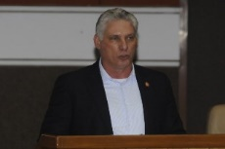
Гавана, 29 мая. Президент Кубы Мигель Диас-Канель получил звание доктора технических наук в Центральном университете «Марта Абреу» в Лас-Вильяс (UCLV).
В своем послании в Twitter, организация поздравила президента «с научной зрелостью и приверженностью развитию» этой антильской нации.
Также первый секретарь Коммунистической партии Кубы принял участие в церемонии вместе с профессорами этого центра, имеющими докторские степени в конкретных науках, сказал источник, признавая вклад этих профессионалов в академию благодаря научным знаниям.
Докторская диссертация главы государства, представленная 22 марта, заложила основу государственной системы, основанной на науке и инновациях, для устойчивого развития страны и определяет их как одну из трех основных опор государственного управления.
Диас-Канель получил диплом инженера-электроника в UCLV в 1982 году, где он работал преподавателем с апреля 1985 года. (Пренса Латина)

Новости о коронавирусе

Новые эпидемиологические меры на Кубе для национальных путешественников
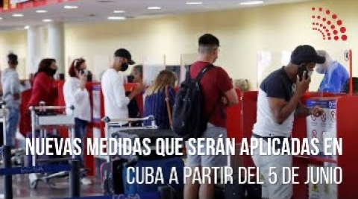
Гавана, 26 мая. В рамках стратегии Кубы по сдерживанию пандемии КОВИД-19 с 5 июня устанавливаются новые меры для национальных путешественников, прибывающих в свою страну.
Предложив обновленную информацию о влиянии коронавируса SARS-CoV-2 на антильский остров, директор эпидемиологии Министерства здравоохранения Франсиско Дуран объяснил, что эти меры будут способствовать достижению лучших результатов в борьбе за контроль над эпидемией.
Он отметил, что в последние дни заметен рост завозных случаев, прибывающих из разных широт.
Теперь национальным путешественникам, которые прибывают в аэропорты туристических полюсов, придется оставаться изолированными в провинциях прибытия в течение семи дней, а не пяти, как это делалось ранее.
По его словам, по прибытии берется первая проба, а на шестой день - вторая. Кубинцы должны будут оплачивать свое пребывание и проезд от аэропорта до объекта в свободно конвертируемой валюте.
По истечении седьмого дня, узнав результат последнего теста, они смогут вернуться в провинцию назначения, оплатив транспортировку по текущему тарифу.
Покупка пакетов для вашего пребывания на объекте, где вы будете изолированы, может быть произведена через туроператоров и в самом аэропорту по прибытии в страну.
Дуран уточнил, что национальные путешественники, которые прибывают через аэропорты Гаваны и Сантьяго-де-Куба, будут бесплатно изолированы, но должны будут оплатить поездку в изолятор, возвращение домой и дополнительную плату за провоз багажа в национальной валюте.
Если они хотят провести изоляцию в отеле, они могут сделать это за свой счет. (Пренса Латина)

В центральной части Кубы вводится вторая доза вакцины-кандидата
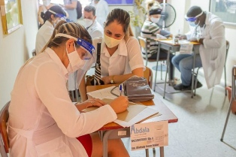

Санта-Клара, 26 мая. Вторую дозу вакцины-кандидата Абдала начали вводить в центральной кубинской провинции Вилья-Клара группам риска, которые завершили начальную фазу вакцинации против КОВИД-19.
Органы общественного здравоохранения проинформировали, что этот процесс будет осуществляться в 48 клинических центрах провинции с 76 пунктами вакцинации, первая доза которых завершилась в прошлую пятницу и была применена к 42 тысячам 44 людям, что составляет 99,87 процента от предполагаемого количества.
Исчерпывающий выбор всех, кто связан с процессом вакцинации (врачи, медперсонал, ассистенты и вспомогательные функции) с самого начала, базировался на опыте и профессиональной поддержке.
Д-р Гретца Санчес, директор Департамента общественного здравоохранения в Вилья-Клара, сообщила прессе, что территория создает предварительные условия для того, чтобы начать вакцинацию и других групп населения.
Для этого, по её словам, будут проанализированы особенности более 830 существующих медицинских кабинетов, которые должны соответствовать требованиям, установленным в протоколах.
Вилья-Клара остается в фазе ограниченной автохтонной передачи, и, хотя это одна из провинций Кубы, которая демонстрирует определенный контроль над пандемией, уровень заболеваемости составляет 23,9 на 100 тысяч жителей из пяти, что обусловлено для входа в фазу нормальности.
Более 24 800 человек находятся в домашней изоляции, а 255 путешественников, прибывших в страну, остаются здесь в изоляторах и туристических объектах, таких как отели Los Caneyes и La Granjita de Santa Clara. (Пренса Латина)

Вакцины-кандидаты Кубы являются надеждой
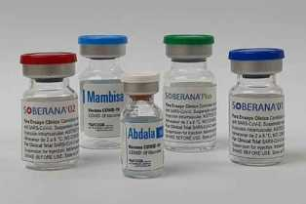
Гавана, 28 мая. Продвижение кубинских вакцин-кандидатов против пандемии КОВИД-19 являютяся надеждой этой Карибскогоострова на борьбу с пандемией, а также светом для других нуждающихся народов.
Министр здравоохранения Кубы Хосе Анхель Портал недавно выделил, что из пяти предложений по борьбе с КОВИД-19 в этой стране - "Соберана 01", "Соберана 02", "Соберана плюс", "Мамбиса" и "Абдала" - два из них находятся в IIIфазе клинических испытаний, а остальные - на предыдущих стадиях.
"Достигнутые на сегодняшний день результаты очень обнадеживают, а, учитывая положительный эффект, оцениваем, что к концу августа 70% населения Кубы вакцинировано", - говорится в сообщении министра.
Доктор Хосе Анхель Портал подтвердил, что после завершения соответствующих оценок будет доступно большее количество вакцин, "что, по его словам, принесет пользу не только Кубе, но и другим странам".
Несколько международных СМИ подчеркнули, что Куба, которая страдает от экономической, коммерческой и финансовой блокады, введённой правительством США почти 60 лет назад, может стать первой страной в Латинской Америке и Карибском бассейне с собственной вакциной против КОВИД-19.
Большинство этих СМИ сослались на национальных и международных специалистов, подчеркивающих усилия биотехнологии и фармацевтической промышленности Кубы, в том числе многолетний опыт ученых этой страны в разработке вакцин и обучении медицинского персонала.
В среду Панамериканская организация здравоохранения (ПАОЗ) признала работу Кубы по разработке собственных кандидатов-вакцины против КОВИД-19 и их важность для региона.
Во время виртуальной пресс-конференции д-р Ярбас Барбоса, заместитель директора ПАОЗ, сказал агентству "Пренса Латина", что разработка собственных предложений по вакцинам в регионе позволяет снизить уязвимость их стран перед пандемией.
Недавно директор ПАОЗ Карисса Этьен назвала нехватку основных медицинских материалов против КОВИД-19 симптомом чрезмерной зависимости Латинской Америки и Карибского бассейна от импорта.
"Расширение производства стратегических товаров медицинского назначения, особенно вакцин – необходимость, как для нашего населения, так и с точки зрения безопасности здоровья", сказаладиректор ПАОЗ.
Подчеркнула, что есть потенциал для расширения производства с сильными академическими и исследовательскими учреждениями, производственными мощностями и системами регулирования, а также эффективным механизмом закупок.
Добавила, что Аргентина, Бразилия, Куба и Мексика имеют хорошо налаженные предприятия по производству вакцин, некоторые из них модернизируются для разработки предложений по борьбе с КОВИД-19.
Отдельные лица, учреждения и международные организации осуждают нехватку доз вакцины, а также иммунизацию нескольких против подавляющего большинства, а именно наиболее уязвимых.
Директор Всемирной организации здравоохранения (ВОЗ) Тедрос Адханом Гебрейесус заверил, что нынешний кризис вакцины - вопиющее неравенство, поскольку более 75% всех доз было введено всего в 10 странах.
"Небольшая группа стран, которые производят и покупают большую часть вакцин в мире, контролируют судьбу остального населения мира", осудил он.
Повторил, что ни одна страна не должна считать себя вне опасности, независимо от уровня вакцинации, поскольку этот вирус постоянно меняется, и в будущем все инструменты для его контроля смогут стать неэффективными, что вернет нас туда, откуда мы начали.
По мнению различных специалистов, многие люди до сих пор не понимают, что пандемия не прекратится, пока во всех странах не будет достигнут контроль передачи. (Пренса Латина)

Куба и Аргентина обменялись мнениями о кандидатах вакцин против КОВИД 19

Гавана, 29 мая. Деловая группа BioCubaFarma охарактеризовала плодотворной состоявшуюся встречу с министром здравоохранения Аргентины Карлой Виззоти, которая посетила Кубу, чтобы узнать о прогрессе собственных кандидатов на вакцину против Covid-19.
В своем аккаунте в Twitter мега-компания, занимающаяся разработкой этих составов, объявила, что высокопоставленная служащая была проинформирована о результатах Соберана 02 и Абдала, два инъекционных препаратов из пяти, которые в настоящее время проходят фазу III клинических испытаний.
В сопровождении советника президента Сесилии Николини и посла южноамериканской нации на Кубе Луиса Альберто Ларреги в рамках программы Vizzoti она узнала о сотрудничестве кубинского биофармацевтического сектора с аргентинскими учреждениями, которое насчитывает два десятилетия.
Руководитель отдела здравоохранения подчеркнула, что они прибыли из Мексики, где региональные связи и стратегии были укреплены, и с большой гордостью и радостью президенты Альберто Фернандес и Андрес Мануэль Лопес Обрадор объявили о начале распространения вакцин AstraZeneca для Латинской Америки.
В эту пятницу, говоря о визите министра здравоохранения Аргентины, президент Кубы Мигель Диас-Канель высоко оценил единство Латинской Америки в борьбе с Covid-19. (Пренса Латина)

Международные отношения

Куба подтверждает солидарность с народами Африки
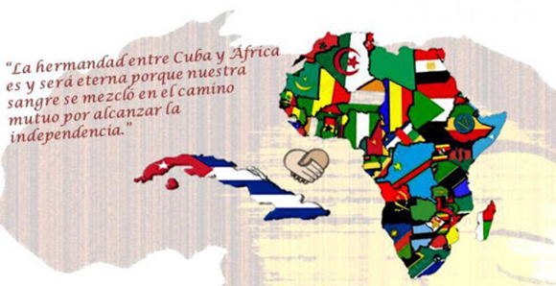
Гавана, 25 мая. По случаю дня Африки министр иностранных дел Кубы Бруно Родригес подтвердил солидарность Карибской страны с африканскими народами.
В социальных сетях Бруно Родригес подчеркнул культурные корни и исторические связи, которые Куба имеет с этим регионом, что укрепляет неразрывный союз.
"Карибский остров будет продолжать сотрудничество с Африканским союзом и народами так называемого черного континента", написал он, отметив, что "кубинцев и африканцев объединяют традиции, борьба и общие цели".
Вчера председатель кубинского парламента Эстебан Лазо указал на исторические связи, поблагодарив африканскую поддержку против экономической, торговой и финансовой блокады, введённой правительством США.
В поздравлении Панафриканскому парламенту по случаю Дня Африки Лазо подтвердил готовность к расширению двусторонних связей.
"Без Африки невозможно написать историю Кубы или понять особенности кубинского народа", заверил президент Государственного совета Карибского острова.
В письме он напомнил общую историю, начиная со стадии рабства и войны за независимость Кубы, в том числе участие более 300 тысяч интернационалистов-комбатантов и гражданских сотрудников этой страны в борьбе против колониализма, господства, расизма и апартеида в Африке.
Поблагодарил кубинские медицинские бригады контингента "Генри Рив" за поддержку африканских народов для присуждения Нобелевской премии мира 2021 года.
Глава законодательного органа Кубы выразил солидарность с ущербами, причиненными пандемией КОВИД-19, выступив за "сотрудничество и единство, как единственные альтернативы для решения колоссальных проблем, которые пандемия поставила перед человечеством".
Каждый год 25 мая отмечается День Африки - дата, ознаменовывающая создание в 1963 году Организации африканского единства, которая в 2002 году стала Африканским союзом. (Пренса Латина)

Куба участвует во всемирной встрече по здоровью
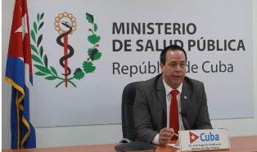
Гавана, 25 мая. Министр здравоохранения Кубы Хосе Анхель Портал завтра выступит на 74-й сессии Всемирной ассамблеи здравоохранения, которая виртуально заседает со вчерашнего дня, 24 мая, из-за пандемии КОВИД-19.
Согласно информации, опубликованной Министерством здравоохранения Кубы, в этой встрече примут участие представители стран-членов Всемирной организации здравоохранения (ВОЗ), главы государств и правительств, а также специальные гости.
Дебаты сосредоточены на Прекращении этой пандемии: совместное построение более здорового, безопасного и справедливого мира".
Предлагаемая программа охватывает 72 пункта, касающихся различных медицинских и операционных вопросов ВОЗ, связанных с программным бюджетом (2022-2023), работой и готовностью к чрезвычайным санитарным ситуациям, мерами реагирования на КОВИД-19 и готовностью к психическому здоровью.
Они также будут касаться Глобальной стратегии охраны здоровья женщин, детей и подростков (2016–2030 гг.), рака, неинфекционных, редких и орфанных заболеваний, здоровья полости рта, полиомиелита и ухода за глазами, включая вопросы по иммунизации и здоровью в целях устойчивого развития на период до 2030 года.
"Этот обмен будет играть решающую роль в формировании глобальной архитектуры здравоохранения будущего и в укреплении ВОЗ для выполнения её миссии и мандата", сказал д-р Тедрос Адханом Гебрейесус, генеральный директор международного агентства здравоохранения.
Всемирная ассамблея здравоохранения - высший директивный орган ВОЗ, собирающийся каждый май в Женеве для определения политики организации, надзора за финансовой политикой, а также для рассмотрения и принятия предлагаемой бюджетной программы. (Пренса Латина)

Венгрия и Куба обменялись мнениями об участии женщин

Будапешт, 26 мая. Президент Союза венгерских женщин Маргит Баттьяни-Шмидт; и кубинский посол в Венгрии Алисия Корредера обменялись мнениями об участии женщин в поисках развития.
Баттьяни-Шмидт нанесла визит вежливости в резиденцию Корредера, во время которой женщина-лидер рассказала о национальной и международной деятельности организации и всех усилиях, которые они прилагают в заботе о детях и семьях.
Она отстаивала интерес к усилению роли женщин в построении сообществ, повышении экологической осведомленности, безопасности пищевых продуктов и управлении талантами.
Между тем кубинский дипломат объяснила роль Федерации кубинских женщин, созданной 23 августа 1960 года и состоящей из примерно четырех миллионов членов.
Корредера воспользовалась возможностью, чтобы сослаться на участие сектора в развитии острова.
В непринужденной обстановке стороны также обсудили некоторые совместные мероприятия Союза и дипломатических женщин, аккредитованных в Венгрии. (Пренса Латина)

Куба осуждает враждебность США и односторонний список
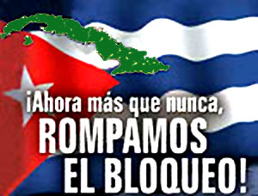
Гавана, 26 мая. Министр иностранных дел Кубы Бруно Родригес подчеркнул, что президент США сохраняет принудительные меры и односторонние списки, введенные предыдущей администрацией, несмотря на неприятие мирового мнения.
Через свой аккаунт в Twitter Родригес настоял на том, что президент Джо Байден отвернулся от подавляющего большинства кубинского и американского народа, приняв положения республиканца Дональда Трампа.
«Пропасть между речью и реальностью увеличивается», - добавил министр иностранных дел.
Ранее Родригес подчеркивал в Твиттере «непоколебимую враждебность» политики администрации США по отношению к карибской стране. «Правительство Байдена сохраняет Кубу в списке стран, которые не сотрудничают в борьбе с терроризмом», - сказал он. Министр Кубы заявил, что этот акт «удивляет и раздражает», а также осудил применение 243 блокирующих мер, предписанных Трампом.
Соединенные Штаты включили остров в этот список в мае 2020 года, а в январе прошлого года также вернули Кубу в список стран, спонсирующих терроризм, - одно из последних решений, которые президент-республиканец принял перед тем, как покинуть Белый дом.
Включение крупнейшего из Антильских островов вызвало неприятие международного сообщества.
Недавно заместитель директора по многосторонним связям Министерства иностранных дел Кубы Мария дель Кармен Эррера заявила, что через четыре месяца после прихода Байдена к власти агрессивность Вашингтона не изменилась.
Во время виртуального разговора с британскими активистами солидарности она подчеркнула, что все меры и ограничения, введенные Трампом, остаются неизменными, несмотря на обещания, которые он дал во время предвыборной кампании по пересмотру двусторонних отношений. (Пренса Латина)

Посол Кубы в ООН выступил против односторонних списков
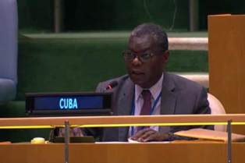
ООН, 27 мая. Постоянный представитель Кубы при Организации Объединенных Наций Педро Луис Педросо выступил против односторонних механизмов правительств, таких как Соединенные Штаты, которые претендуют на право составлять списки по политическим мотивам.
Эти действия противоречат международному праву и подрывают авторитет Генеральной Ассамблеи ООН в борьбе с терроризмом и многосторонние совместные усилия в этом отношении, написал посол в своем официальном аккаунте в Twitter.
Ровно в этот четверг карибский дипломат участвовал в виртуальном диалоге с партнерами по правам человека и членами гражданского общества о построении лучшей парадигмы предотвращения терроризма и борьбы с ним.
Между тем глава кубинской миссии в Соединенных Штатах Лианис Торрес подчеркнула готовность своей страны бороться с терроризмом.
Ни один честный и здравомыслящий человек в мире не станет утверждать, что такая страна, как Куба, которая стала жертвой терроризма, не поддерживает сотрудничество с какой-либо нацией, включая Соединенные Штаты, в борьбе с этой проблемой, - написала она накануне в Твиттере.
По мнению президента Кубы Мигеля Диас-Канеля, Вашингтон проявляет цинизм по отношению к карибской стране, которую связывает с терроризмом, применяя принудительные меры, наносящие вред людям.
В своем аккаунте в Twitter президент назвал циничным решение администрации Белого дома, которое сохранило остров в списке стран, не сотрудничающих в борьбе с этим бедствием, в котором он числится с мая 2020 года.
Кроме того, глава государства подтвердил, что правительство США намерено задушить кубинский народ, сохранив 243 меры блокады, введенные бывшим президентом Дональдом Трампом.
Накануне госсекретарь США Энтони Блинкен в официальном сообщении в Федеральном реестре поместил карибскую страну в группу стран, которые, по мнению Вашингтона, вообще не сотрудничают с их антитеррористическими усилиями.
Министр иностранных дел Кубы Бруно Родригес сказал, что этим решением президент США Джо Байден отворачивается от жителей острова и своей страны, продолжая выполнять положения Трампа.
"Пропасть между дискурсом и реальностью увеличивается", - добавил министр иностранных дел, который также осудил применение односторонних принудительных мер против крупнейшего из Антильских островов. (Пренса Латина)

Куба отвергает санкции и дестабилизирующие действия против Беларуси
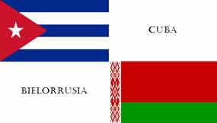
Гавана, 29 мая. Министр иностранных дел Кубы Бруно Родригес отверг санкции и дестабилизирующие действия против Беларуси, а также кампании дезинформации ою этой стране.
В своем Twitter-аккаунте министр также подтвердил солидарность карибского государства с президентом Александром Лукашенко.
В минувший понедельник лидеры Евросоюза одобрили новые санкции против Беларуси, основанные на событиях с лайнером Ryanair, совершившим в минувшее воскресенье аварийную посадку в аэропорту Минска из-за сообщения о наличии на борту взрывного устройства.
Оказавшись на земле и проверив самолет, эксперты исключили наличие бомбы, но в ходе инцидента власти Беларуси арестовали Романа Протасевича, одного из основателей Telegram-канала NEXTA, признанного экстремистом и разыскиваемого за свою деятельность.
Евросоюз расценил этот факт как угон самолета и запретил воздушное пространство ЕС для белорусских компаний, а также посадку в терминалах аэропортов стран, входящих в блок.
Кроме того, они попросили европейские авиакомпании воздержаться от полетов над этой страной, в отношении которой они уже применяют санкционный список, включающий более 70 компаний и около 90 человек, включая президента Александра Лукашенко.
Беларусь также сталкивается с мерами, введенными Соединенными Штатами, которые сохраняют ограничения в отношении девяти белорусских государственных компаний в нефтехимической отрасли. (Пренса Латина)

Куба поздравляет президента Сирии с переизбранием

Гавана, 29 мая. Президент Кубы Мигель Диас-Канель поздравил от имени своей страны своего коллегу из Сирии Башара аль-Асада, переизбранного на второй семилетний срок.
В своем аккаунте в Twitter глава кубинского государства также подтвердил «глубокую дружбу и солидарность» между правительствами и народами обеих стран.
Башар Асад победил на президентских выборах, набрав 95,1% голосов 14 миллионов 239 тысяч 140 сирийцев, которые воспользовались своим правом голоса на выборах.
По сообщениям прессы, сразу после объявления сотни тысяч граждан и сторонников президента заполнили улицы и площади основных городов и поселков, чтобы отпраздновать победу.
Конституция Сирии, одобренная на референдуме 2012 года, устанавливает семилетний президентский срок, и президент может быть избран только на два срока подряд.
Выборы прошли в сложных условиях, в которых страна переживает эскалацию СМИ и политической войны, а также усиление блокады и санкций. Однако около 87 процентов зарегистрированных для голосования пришли на избирательные участки, что, по мнению аналитиков, свидетельствует об уважении сирийцев к своей Конституции и институтам. (Пренса Латина)

Экономическая и торговая блокада США против Кубы

Интеллектуалы и активисты выступают в Париже против блокады Кубы
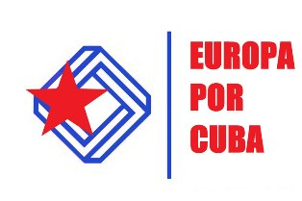
Париж, 24 мая. Более сотни интеллектуалов и активистов, получивших признание за свою работу и борьбу, подписали призыв, направленный с канала "Европа для Кубы", осуждая американскую блокаду острова, как было подчеркнуто на этой платформе.
В новой трансляции своей воскресной программы канал активизировался в октябре прошлого года, чтобы продвигать солидарность с Кубой в Европе и мире, где среди подписавших были упомянуты профессора Игнасио Рамоне и Атилио Борон, мексиканский философ Фернандо Буэн Абад и бразильский богослов Фрей Бетто.
Присоединился кубинский поэт и эссеист Луис Толедо Санде и аргентинка – борец за социальную справедливость - Хебе де Бонафини, основательница ассоциации "Матери Пласа-де-Майо", подчеркнули модераторы платформы Хосе Антонио Толедо и Микеле Месанья.
Что касается призыва осудить экономическую, торговую и финансовую блокаду, наложенную Вашингтоном на остров уже шесть десятилетий, они уточнили, что они ждут подписи других лиц.
Активистка Бонафини приняла участие в программе, поделившись опытом своих контактов с историческим лидером кубинской революции Фиделем Кастро (1926-2016).
Толедо и Месанья повторили в эфире призыв из Европы - разработать с 6 по 13 июня новый всемирный день протестов против блокады США, после того как 27 и 28 марта платформа мобилизовала тысячи людей в десятках городов из пяти континентов.
Призыв к демонстрациям и глобальные сообщения в социальных сетях направлены на ратификацию солидарности с островом перед голосованием 23 июня в Генеральной Ассамблее ООН по проекту резолюции о необходимости прекращения осады Кубы. Инициатива, аналогичная той, что подавляющим большинством голосов поддерживалась этим форумом 28 раз, начиная с 1992 года. (Пренса Латина)

Международные караваны солидарности с Кубой
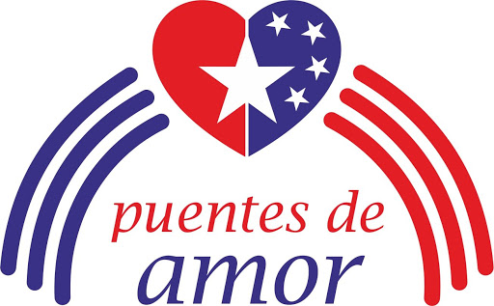
Вашингтон, 25 мая. В эти выходные снова из США и разных частей мира пройдут караваны солидарности с кубинской семьей, чтобы потребовать от правительства США отмены санкций, говорится в сообщении, распространённом проектом "Мосты любви".
Согласно сообщению, объявленному в социальных сетях одним из главных создателей этой инициативы, кубино-американцем Карлосом Лазо, люди доброй воли, независимо от вероисповеданий и идеологий, объединятся в воскресенье для этого утверждения.
Таким образом, добавил он, они смогут поднять свой голос и потребовать от президента США Джо Байдена отменить экономические санкции, карающие народ и семьи Кубы.
По его словам, кубино-американцы, американцы и граждане мира потребуют от Байдена выполнить предвыборные обещания и немедленно отменить ограничения, введенные экс-президентом Дональдом Трампом в отношении Кубы.
"Эти санкции еще более жесткие, потому что усилились в разгар пандемии КОВИД-19 и представляют собой ограничения, нарушающие права человека кубинских семей по обе стороны Флоридского пролива", подчеркнул активист.
"Среди требований - прекращение североамериканской блокады, возобновление работы вашингтонского посольства в Гаване, восстановление программы воссоединения семей, приостановленной Трампом в 2017 году, и восстановление неограниченной отправки семейных денежных переводов, отмененных бывшим республиканским президентом в 2020 году", заверил он.
Призвал к восстановлению рейсов из США в аэропорты кубинских провинций и к разрешению североамериканцам путешествовать на остров без ограничений.
Караваны также выступают за восстановление научного, экономического и культурного сотрудничества между народами Кубы и США, а также за строительство мостов любви.
Согласно активисту, во время пандемии и всегда политические соображения должны уступать место человеческим соображениям.
В последние годы этот кубино-американский профессор разработал различные проекты, чтобы способствовать сближению двух народов.
"Некоторые из его американских студентов путешествовали с ним на Кубу и там встретили любовь его народа", написал он в социальных сетях. (Пренса Латина)

Неизменная политика и санкции США против Кубы
Лондон, 25 мая. Заместитель директора по многосторонним связям МИД Кубы Мария дель Кармен Эррера заверила, что санкции, введенные Дональдом Трампом против Карибского острова, остаются неизменными в соответствии с мандатом демократа Джо Байдена.
"К сожалению, не можем быть оптимистами, потому что через четыре месяца после прихода к власти администрации Байдена в политике США по отношению к Кубе не произошло никаких изменений", сказала замдиректора во время виртуального разговора с активистами солидарности с Карибской страной.
Эррера подчеркнула, что все меры и ограничения, введенные президентом-республиканцем Дональдом Трампом, остаются неизменными и полностью применяются против кубинского народа при новой демократической администрации, несмотря на обещания, которые он дал во время избирательной кампании по пересмотру двусторонних отношений.
По её словам, Байден имеет прерогативу отменить III раздел закона Хелмса-Бертона, что позволяет американцам подавать в суд на тех, кто инвестирует в недвижимость, национализированную на Кубе после победы Революции, или исключить остров из списка стран, поддерживаемых терроризм.
Во время онлайн-мероприятия, организованного кампанией за солидарность с Кубой в Соединенном Королевстве, Эррера обсудила контекст, в котором 23 июня кубинское правительство представит резолюцию Генеральной Ассамблее ООН о необходимости прекращения блокады, введенной правительством США в течение шести десятилетий.
Объяснила, например, что в прошлом году Вашингтон применил меры возрождения, негативно повлиявшие на способность острова эффективно бороться с пандемией КОВИД-19.
Подтвердила, что односторонняя мера - главное препятствие экономическому развитию Кубы, достижению целей устойчивого развития и противодействия изменению климата.
Подчеркнула поддержку, оказанную 58 британскими законодателями, подписавшими движение, в котором просят британское правительство ходатайствовать перед Байденом о нормализации отношений с Кубой и осудить влияние блокады на кубинский народ. (Пренса Латина)

Международная конфедерация призывает США отменить блокаду Кубы
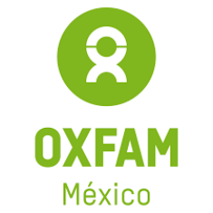
Гавана, 26 мая. Международная конфедерация Oxfam, образованная неправительственными организациями, призвала конгрессменов Соединенных Штатов отменить блокаду, введенную против Кубы, и ограничения на экономические, социальные и политические отношения.
Во время пресс-конференции Елена Джентили, директор Oxfam в Гаване, призвала администрацию Джо Байдена нормализовать отношения с карибской страной и исключить Кубу из списка предполагаемых стран-спонсоров террористов.
Она также попросила вновь открыть дипломатические службы, а также отменить ограничения на денежные переводы и поездки, введенные правительством Дональда Трампа (2017-2021 годы).
По словам Джентили, это поможет кубинским семьям, развивающемуся негосударственному сектору и экономике страны.
Вчера состоялась презентация нового доклада Oxfam «Право на жизнь без блокады. Влияние санкций США на население Кубы и жизнь женщин ». Согласно тексту, политика Вашингтона больше влияет на возможности женщин осуществлять и пользоваться своими правами и игнорирует их дифференцированные потребности, возможности и автономию.
В тексте говорится, что блокада, усиленная более чем 240 мерами при администрации Трампа, усугубляет экономический кризис и затрудняет доступ к поставщикам лекарств, технологий, продуктов питания и других основных товаров.
Односторонние положения также влияют на повседневную жизнь наиболее уязвимых групп, их семьи и средства к существованию; они препятствуют развитию потенциала и собственным проектам, а также ограничивают прогресс на пути к более справедливому и инклюзивному обществу.
По этой причине Oxfam поощряет организации, сети и других участников международного гражданского общества выступать за прекращение экономической, торговой и финансовой осады, а также работать в пользу сближения между двумя народами.
Отмена блокады, «несправедливой политики, проводившейся почти шесть десятилетий, будет поддерживать конструктивный диалог, в котором участвуют разные голоса, способствует преобразованиям на острове и способствует устойчивому развитию, гарантиям прав и социальной справедливости», - отмечается в докладе. (Пренса Латина)

Миллионные потери в системе связи из-за блокады США

Гавана, 27 мая. Сектор информационных технологий и связи на Кубе в 2020 году потерял более 65 миллионов долларов из-за наложенной на остров блокады США, сообщил сегодня официальный источник.
На пресс-конференции первый заместитель министра связи (Минком) Вильфредо Гонсалес пояснил, что с апреля по декабрь 2020 года эти данные фиксируются, как раз в период, который совпал с углублением той враждебной политики, которая реализовала более 240 мер против нашей страны.
Гонсалес рассмотрел три линии, пострадавшие больше всего, такие как ограничение в поставках компьютерной техники и оборудования. Затем он подчеркнул, что их необходимо приобретать в более отдаленных местах.
Американская компания AmericanAirlines приостановила действие контракта с компанией "Почта Кубы", и компания обратилась к другой авиакомпании, чтобы добиться прибытия посылок из этой североамериканской страны, и затраты увеличились вдвое.
Ещё одна из наиболее ограниченных областей, в которых страна страдает от блокады – доступ к цифровым платформам и сайтам. Для Кубы заблокировано более 30 сайтов, из них 18 - от Google, подчеркнул замминистра.
Во время КОВИД-19, когда необходимо было посещать виртуальные конференции для профессионального и институционального обмена, Куба не может получить доступ к таким платформам, как Zoom, осудил он.
В конце 2018 года власти объявили, что кубинцы могут выходить в Интернет с мобильных устройств, и до этого времени эта деятельность осуществлялась в основном в учреждениях.
Согласно последним статистическим данным Mincom, сейчас более семи миллионов человек, 64 процента населения страны, пользуются сетью сетей различными способами. (Пренса Латина)

Кубинские парламентарии проведут встречу против северной блокады

Гавана, 28 мая. Национальная ассамблея народной власти Кубы (парламент) проведет парламентские встречи, в ходе которых депутаты и гости осудят последствия блокады, введённой правительством США.
Мероприятие под названием "Куба перед лицом двух пандемий" будет транслироваться с 10:00 по местному времени через официальные сайты законодательного органа.
Эта инициатива последовала за призывом комиссий Национальной ассамблеи по международным отношениям, конституционным и правовым вопросам, а также по здравоохранению и спорту.
23 июня карибский остров вновь представит на голосование в Генеральной Ассамблее ООН резолюцию "Необходимость прекращения экономической, торговой и финансовой блокады, введенной правительством США на Кубе".
С момента его первой презентации в 1990-х годах подавляющее большинство стран ежегодно выступало за немедленное прекращение блокады.
Однако Соединенные Штаты поддерживают его и усиливают односторонними принудительными мерами.
Фактически, уходящая администрация Дональда Трампа применила 243 новых положения для усиления политики изоляции, в том числе во время пандемии КОВИД-19.
Согласно последнему отчету, подготовленному карибской страной, убытки с апреля 2019 года по март 2020 года впервые превысили 5 млрд. долларов (5 млрд. 570,3 млн. долларов).
Кроме того, США включили Кубу в списки стран, которые якобы не сотрудничают в борьбе с терроризмом, и в список стран-спонсоров этого бедствия, что вызвало неприятие международного сообщества.
Министерство иностранных дел Кубы подтвердило, что постановления, защищающие блокаду острова, представляют собой акт экономической войны явно экстерриториального характера и нарушают международное право. (Пренса Латина)

Двусторонние отношения

Аэрофлот начинает полеты на кубинский курорт
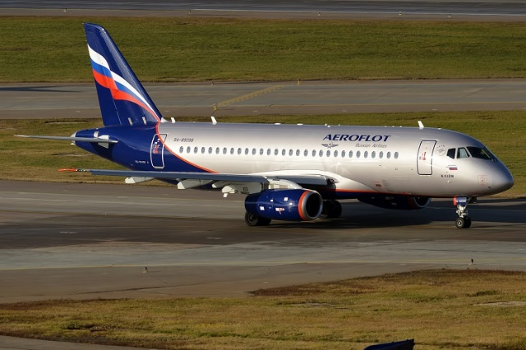
Матансас, 25 мая. С 1 июня российская авиакомпания "Аэрофлот" начнет полеты в Варадеро, главный курорт Кубы, пункт назначения, который компания запускает, сообщил авиационный источник.
"Этот маршрут свяжет аэропорты Шереметьево, в столице Москвы, и Хуан Гуальберто Гомес, в западной провинции Матансас", пояснил агентству "Пренса Латина" Ямил Милларес, руководитель наземных операций предприятия в Матансасе.
По его словам, регулярные рейсы по маршруту Москва-Варадеро-Москва основной авиакомпании России будут выполняться по средам, субботам и воскресеньям на самолетах Boeing 777-300ER вместимостью более 500 человек.
"Помимо увеличения потока туристов с евразийской страны в Варадеро, увеличится и транзит почтовых отправлений", добавил Мильярес.
С прибытием Аэрофлота четыре российские компании будут летать на аэропорт имени Хуана Гуальберто Гомеса, второй по значимости на острове, с тех пор как AzurAir начала свою деятельность в апреле, включая NordWind и RoyalFlight.
"С июня будет 10 еженедельных прилетов самолетов с оценками от 4 000 до 4 500 российских отдыхающих, чтобы насладиться Варадеро", отметил он.
К отдыхающим применяются меры контроля над здоровьем и гигиеной, установленные для предотвращения заражения пандемии КОВИД-19, в том числе меры биобезопасности, предусмотренные протоколами, без потери плавности и гибкости в уходе за путешественниками, добавил специалист.
Город Варадеро расположен на полуострове Икакос, на северном побережье территории Матансас, в 140 км к востоку от Гаваны.
Его пляж с белым и мелким песком считают одним из лучших в мире, согласно международным исследованиям, и он имеет разнообразную сеть дополнительных отелей с обширными возможностями для отдыха. (Пренса Латина)

